Информационная система управления ресурсами медицинских организаций Тюменской области

ПОЛЬЗОВАТЕЛЬСКАЯ ИНСТРУКЦИЯ

СЭМД «Направление на госпитализацию для оказания специализированной медицинской помощи»

г. Тюмень
2024 г.

1 Пользовательская инструкция

Для формирования медицинского документа (МД) «Направление на госпитализацию для оказания специализированной медицинской помощи» необходимо войти в периферийную БД с правами врача амбулатории: подсистема «Контроль исполнения» - «АРМ врача Поликлиника».
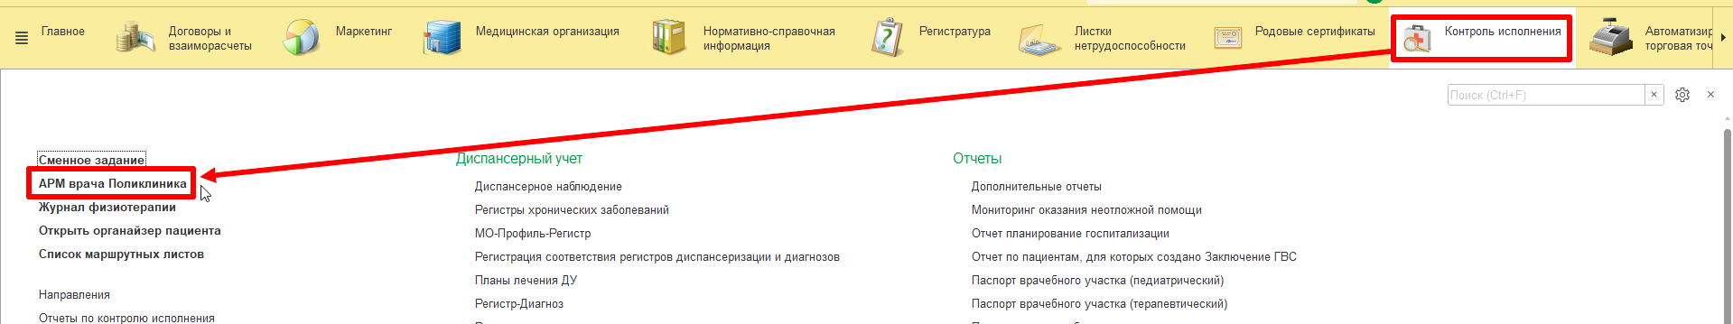

Рисунок 1 – переход по ссылке «АРМ врача Поликлиника»
В перечне записанных пациентов найти нужного, и двойным щелчком по пациенту перейти во вкладку «Приемы», выбрать случай и добавить посещение (либо открыть новый случай). Нажать «Добавить доп. документ к случаю» и в открывшемся окне выбора ШМД выбрать «Направление на госпитализацию для оказания специализированной медицинской помощи», нажать «ОК» (рис. №2).

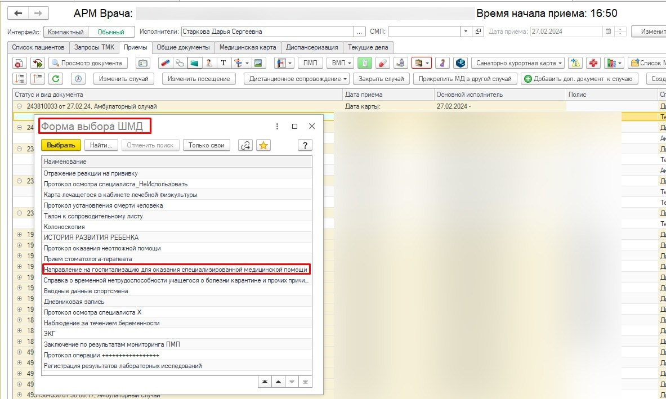
Рисунок 2 – выбор ШМД «Направление на госпитализацию для оказания специализированной медицинской помощи»
В открывшейся форме создания медицинского документа внести обязательные поля отмеченные красной линией и другие поля необходимые для формирования документа (рис. №3)
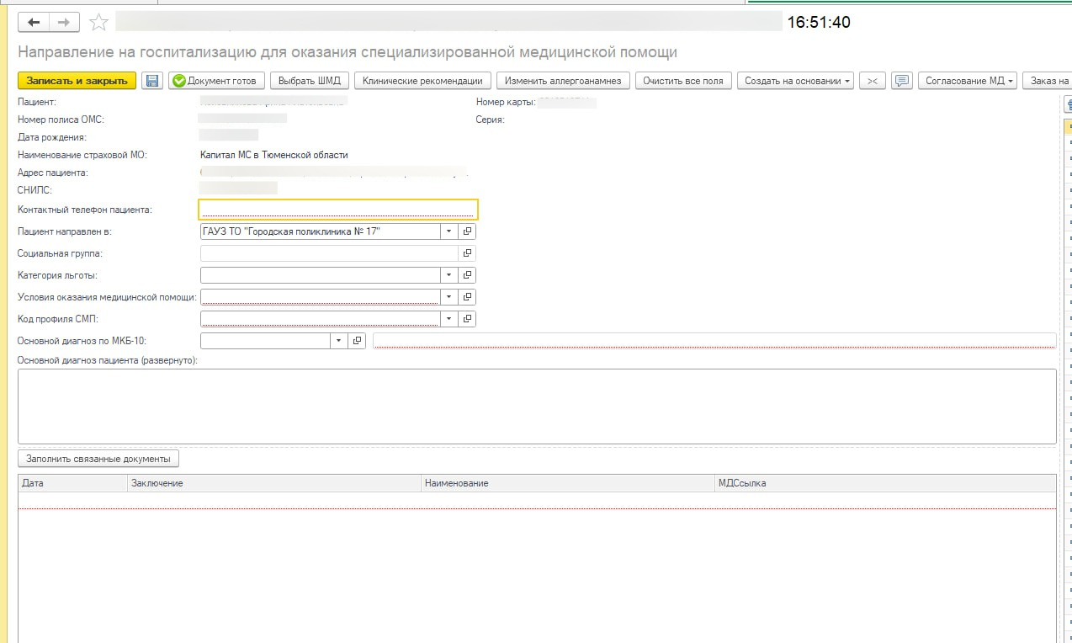
По окончании работы с МД, нажать «Документ готов», подписать ЭЦП врача, далее – «Записать и закрыть».
После подписания ЭЦП МО через массовое подписание, СЭМД на основе созданного МД автоматически отправится в РЭМД.

